首先

1.連上網路介面

<https://mail.csie.ncku.edu.tw>

(憑證問題所以會有警告介面 無須理會)

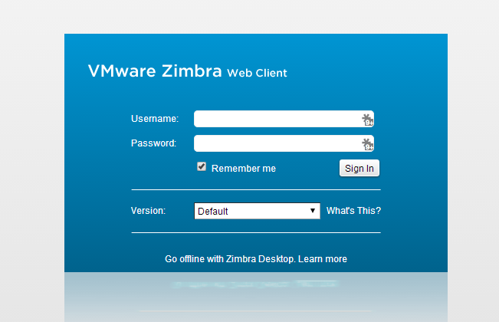

以帳號密碼登入後

2.點選偏好設定頁面 裡面的一般選項 就有變更密碼

預設密碼為原本的帳號+@+csie

